Курсовая работа по кристаллографии
  - Выполнил: Соколов А.А.
  - Гр. 33604

F3dm
a = 0.543
Кубическая сингония
Гранецентрированная по одному узлу в центре любой грани.
Если взять за вектора трансляций e₁, e₂, e₃
$$d=\frac{e_{1}+e_{2}}{4}$$
-перенос на ¼ диагонали
m – плоскость зеркального отражения
$$e_{1}=e_{2}=e_{3}$$
$$V=a^{3}$$

$$e_{1}=ai e_{1}=aj e_{1}=ak$$

$$α=β=γ=90$$
$$e_{1}^{*}=\frac{e_{2}Xe_{3}}{V}=\frac{a^{2}i}{V}=\frac{i}{a}$$
$$e_{2}^{*}=\frac{j}{a} e_{3}^{*}=\frac{k}{a}$$

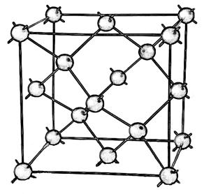
Fd3m элементарная ячейка гранецентрированная, диагональной плоскостью скольз. отражения, поворотная ось 3-го порядка, идущая вдоль нее зеркальная плоскость симметрии

V = a³= 0.1601
V_{обр}=1/a³=6.246

